系统测试与调试报告
1 引言
1.1 编写目的
让学生深入了解测试的计划、步骤，测试的相关细节。理解黑盒测试和白盒测试的区别。
此文件读者为软件质量检验员
1.2 项目背景
为了适应网络的发展和方便教学的需要，小学生在娱乐的同时，积极参与学习，达到提高运算能力的目的；另外，可以减轻小学老师的教学负担，使得教学不再局限于课堂以及呆板的书面作业；我们准备建立小学生四则运算网站.
1.2.1开发软件的名称
小学生四则运算网站
1.2.2项目的任务提出者、开发者、用户及实现软件的单位
开发者：缪东旭小组。
1.2.3项目与其它软件或其它系统的关系
本软件为独立网站，不与其他配合，无依赖关系。
1.3 术语定义
1.3.1 简单四则运算：加、减、乘、除，四种运算规则。
1.3.2 真分数：真分数就是分子小于分母的分数，我们把这样的分数叫做 真分数。
1.3.3 混合四则运算：包括加、减、乘、除四种运算符以及真分数、括号 等，需要考虑运算符号的优先级。

2 计划
2.1 测试方案
测试方案采用黑盒测试方法。首先对各个模块和功能进行测试，然后进行集成测试。总结得出整个软件软件的质量。
2.2 测试项目
测试1
名称：题目练习测试
目的：测试软件的题目练习功能
内容：练习题生成是否合理，答案是否正确，自动判卷功能是否准确，添加记录功能是否正常，错误提示机制是否正常。
进度：3小时
2.3 测试准备
测试开始之前首先要在PC上通过浏览器进入小学生四则运算测试系统，确保PC系统为Windows XP 及以上。PC可以连接外网,电脑需安装火狐或者谷歌浏览器.
2.4 测试机构
小组测试人员
职责：找出程序中的错误。
3 测试项目说明
测试
名称：题目练习测试
目的：测试软件的题目练习功能
内容：练习题生成是否合理，答案是否正确
条件：成功进入网站
测试用例如表3所示：
表3：题目练习测试用例
 | 输入 | 输出
测试用例1 | 选择“青铜模式”，点击“let’s go”按钮 | 在输出框口中,显示相应类型题目
测试用例2 | 选择“白银模式”，点击“let’s go”按钮 | 在输出框口中,显示相应类型题目
测试用例3 | 选择“黄金模式”，点击“let’s go”按钮 | 在输出框口中,显示相应类型题目
测试用例4 | 选择“铂金模式”，点击“let’s go”按钮 | 在输出框口中,显示相应类型题目
测试用例5 | 选择“王者模式”，点击“let’s go”按钮 | 在输出框口中,显示相应类型题目
测试用例6 | 输入答案，点击“确定！”按钮 | 新框口，正确时输出“正确”；错误时显示“错误”
测试用例7 | 点击“求答案”按钮 | 输出正确答案
测试用例8 | 点击“关闭”按钮 | 窗口关闭
测试用例9 | 点击“换一个”按钮 | 在输出框中出现新的题目
测试用例10 | 点击“我妈回家吃饭” | 新窗口显示笑话
测试用例12 | 点击“关闭”按钮 | 退出网站
步骤及操作 | 操作完毕，提示信息或转入界面
允许偏差 | 不允许有任何偏差
4 评价
4.1 范围
测试计划说明书中的测试用例能基本上包括所有的情况，基本上能反应此软件是否存在错误。
4.2 准则
以发现错误为准则。

5. 测试结果
以上测试用例均测试通过，该软件质量合格。测试过程截图记录如下：
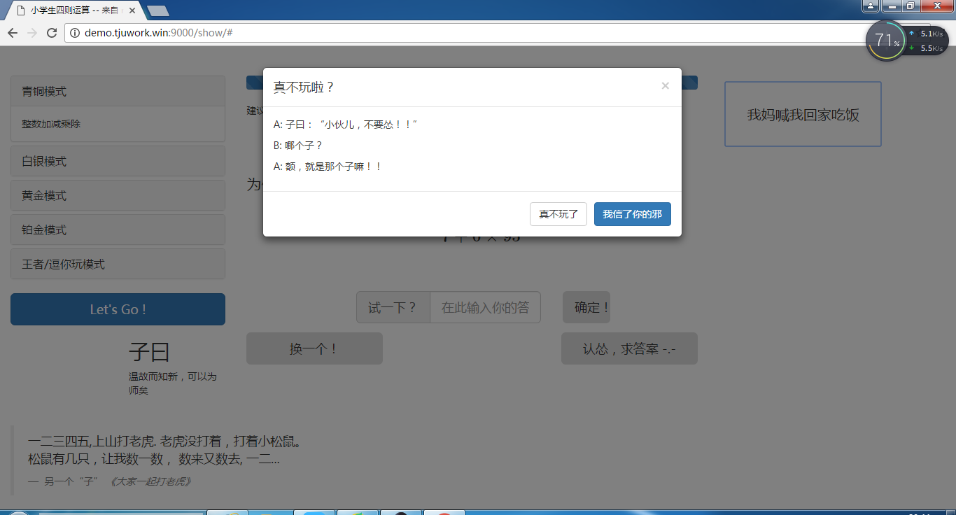
图4.3.1 笑话界面
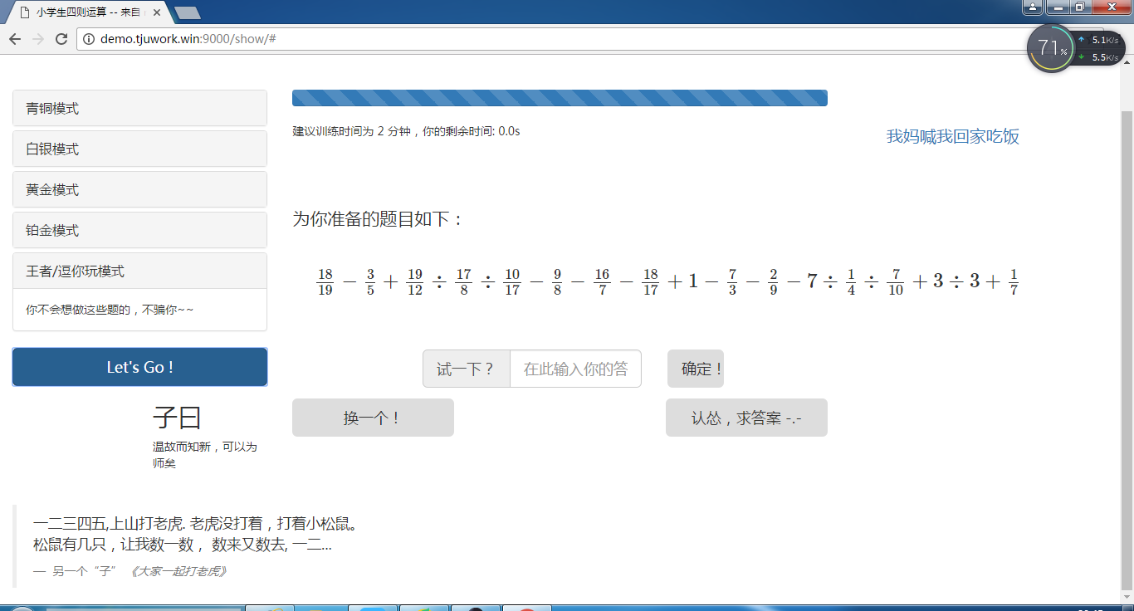
图4.3.2 王者模式界面
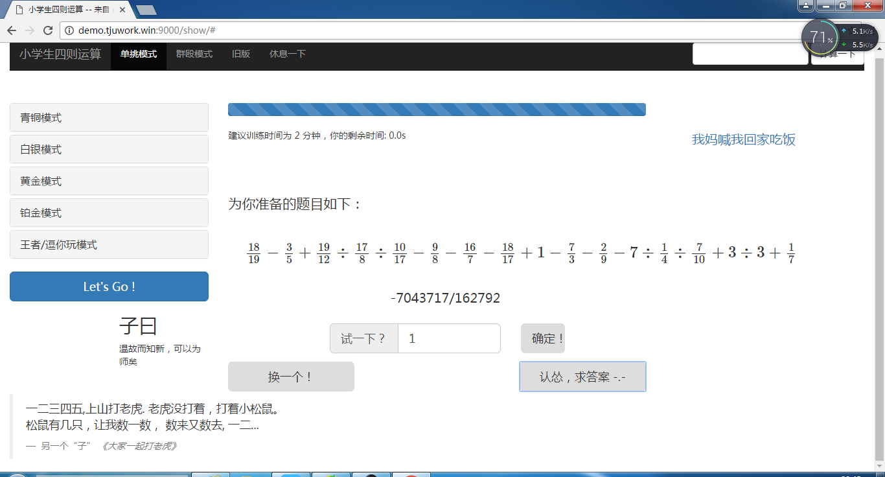
图4.4.3 求答案界面

